Лабораторная работа № 6

Поиск файлов. Перенаправление ввода-вывода. Просмотр запущенных процессов

Шулуужук Айраана Вячеславовна НПИбд-02-22

Содержание

# 1 Цель работы

Ознакомление с инструментами поиска файлов и фильтрации текстовых данных. Приобретение практических навыков: по управлению процессами (и заданиями), по проверке использования диска и обслуживанию файловых систем.

# 2 Задание

1. Осуществите вход в систему, используя соответствующее имя пользователя.
2. Запишите в файл file.txt названия файлов, содержащихся в каталоге /etc. Допишите в этот же файл названия файлов, содержащихся в вашем домашнем каталоге.
3. Выведите имена всех файлов из file.txt, имеющих расширение .conf, после чего запишите их в новый текстовой файл conf.txt.
4. Определите, какие файлы в вашем домашнем каталоге имеют имена, начинавшиеся с символа c? Предложите несколько вариантов, как это сделать.
5. Выведите на экран (по странично) имена файлов из каталога /etc, начинающиеся с символа h
6. Запустите в фоновом режиме процесс, который будет записывать в файл ~/logfile файлы, имена которых начинаются с log.
7. Удалите файл ~/logfile.
8. Запустите из консоли в фоновом режиме редактор gedit
9. Определите идентификатор процесса gedit, используя команду ps, конвейер и фильтр grep. Как ещё можно определить идентификатор процесса?
10. Прочтите справку (man) команды kill, после чего используйте её для завершения процесса gedit.
11. Выполните команды df и du, предварительно получив более подробную информацию об этих командах, с помощью команды man.
12. Воспользовавшись справкой команды find, выведите имена всех директорий, имеющихся в вашем домашнем каталоге.

# 3 Теоретическое введение

## 3.1 Перенаправление ввода-вывода

В системе по умолчанию открыто три специальных потока:

– stdin — стандартный поток ввода (по умолчанию: клавиатура), файловый дескриптор 0;

– stdout — стандартный поток вывода (по умолчанию: консоль), файловый дескриптор 1;

– stderr — стандартный поток вывод сообщений об ошибках (по умолчанию: консоль), файловый дескриптор 2.

Большинство используемых в консоли команд и программ записывают результаты своей работы в стандартный поток вывода stdout. Например, команда ls выводит в стандартный поток вывода (консоль) список файлов в текущей директории. Потоки вывода и ввода можно перенаправлять на другие файлы или устройства. Проще всего это делается с помощью символов >, >>, <, <<.

## 3.2 Конвейер

Конвейер (pipe) служит для объединения простых команд или утилит в цепочки, в которых результат работы предыдущей команды передаётся последующей. Синтаксис следующий:

команда 1 | команда 2  
# означает, что вывод команды 1 передастся на ввод команде 2

Конвейеры можно группировать в цепочки и выводить с помощью перенаправления в файл, например:

1 ls -la |sort > sortilg_list

вывод команды ls -la передаётся команде сортировки sort отсюда иногда возникает необходимость в обработке stdout одной команды и передача на stdin другой команде, при этом результат выполнения команды должен обработан

## 3.3 Поиск файлов

Команда find используется для поиска и отображения на экран имён файлов, соответствующих заданной строке символов. Формат команды:

find путь [-опции]

Путь определяет каталог, начиная с которого по всем подкаталогам будет вестись поиск

## 3.4 Фильтрация текста

Найти в текстовом файле указанную строку символов позволяет команда grep. Формат команды:

grep строка имя_файла

Кроме того, команда grep способна обрабатывать стандартный вывод других команд (любой текст). Для этого следует использовать конвейер, связав вывод команды с вводом grep.

## 3.5 Проверка использования диска

Команда df показывает размер каждого смонтированного раздела диска. Формат команды:

df [-опции] [файловая_система]

Команда du показывает число килобайт, используемое каждым файлом или каталогом. Формат команды:

du [-опции] [имя_файла...]

## 3.6 Управление задачами

Любую выполняющуюся в консоли команду или внешнюю программу можно запустить в фоновом режиме. Для этого следует в конце имени команды указать знак амперсанда &. Например:

gedit &

Будет запущен текстовой редактор gedit в фоновом режиме. Консоль при этом не будет заблокирована. Запущенные фоном программы называются задачами (jobs). Ими можно управлять с помощью команды jobs, которая выводит список запущенных в данный момент задач. Для завершения задачи необходимо выполнить команду

kill %номер задачи

## 3.7 Управление процессами

Любой команде, выполняемой в системе, присваивается идентификатор процесса (process ID). Получить информацию о процессе и управлять им, пользуясь идентификатором процесса, можно из любого окна командного интерпретатора.

## 3.8 Получение информации о процессах

Команда ps используется для получения информации о процессах. Формат команды:

ps [-опции]

Для получения информации о процессах, управляемых вами и запущенных (работающих или остановленных) на вашем терминале, используйте опцию aux. Пример:

ps aux

Для запуска команды в фоновом режиме необходимо в конце командной строки указать знак & (амперсанд). Пример работы, требующей много машинного времени для выполнения, и которую целесообразно запустить в фоновом режиме:

find /var/log -name "*.log" -print > l.log &

# 4 Выполнение лабораторной работы

1. Запишем файл file.txt названия файлов, содержащихся в каталоге/etc. Допишем в этот же файл названия файлов, содержащихся в домашнем каталоге.(рис. ??)

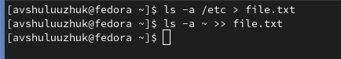

запись файлов в file.txt

1. Выводим имена всех файлов из file.txt, имеющих расширение .conf, после чего запишем их в новый текстовой файл conf.txt. (рис. ??)

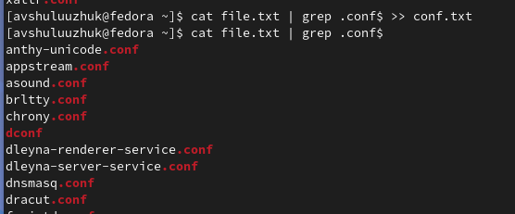

запись файлов с расширением .conf в новый файл conf.txt

1. Определим файлы в домашнем каталоге, начинающие с символа с (рис. ??)

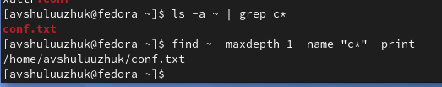

вывод файлов, начинающие с с-

1. Выводим на экран имена файлов из каталога /etc, начинающие с символа h (рис. ??)

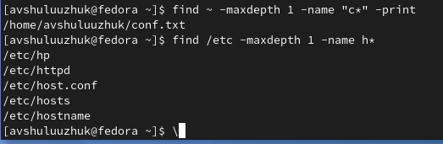

вывод имен файлов из каталога /etc, начинающие с h

1. Запустим в фоновом режиме процесс, который будет записывать в файл ~/logfile файлы, имена которых начинаются с log (рис. ??). Далее удаляем этот файл

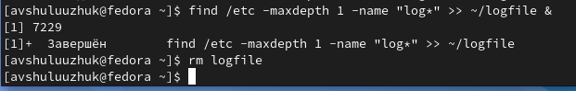

процесс записи файлов, начинающие с log, в файл ~/logfile

1. Запустим из консоли в фоновом режиме редактор gedit. (рис. ??).

запуск редактора в фоновом режиме

запуск редактора в фоновом режиме

1. Определим идентификатор процесса gedit, используя команду ps, конвейер и фильтр grep. (рис. ??)

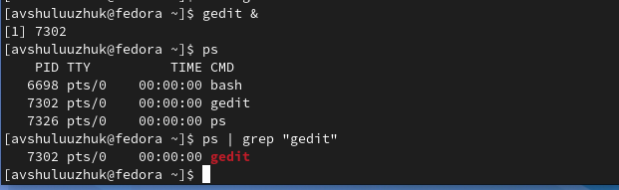

оределение идентификатора процесса gedit

1. Просмотрим описание команды kill, и после чего используем ее для завершения процесса gedit (рис. ??)

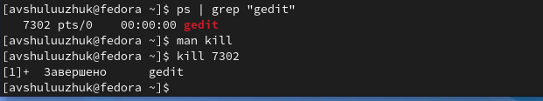

завершение процесса gedit командой kill

1. Выполним команды df и du, предварительно получив более подробную информацию об этих командах, с помощью команды man (рис. ??) (рис. ??)

Команда df показывает размер каждого смонтированного раздела диска

Команда du показывает число килобайт, используемых каждым файлом или каталогом

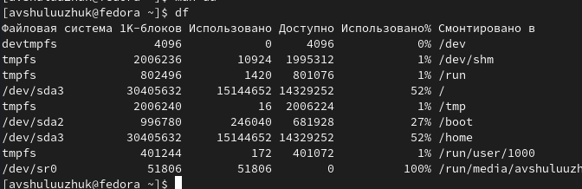

команда df

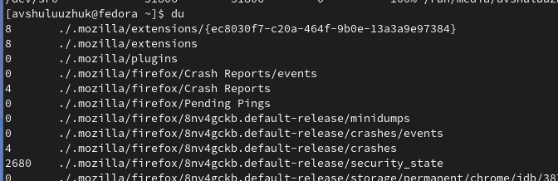

команда du

1. Воспользовавшись справкой команды find, выводим имена всех директорий, имеющихся домашнем каталоге (рис. ??)

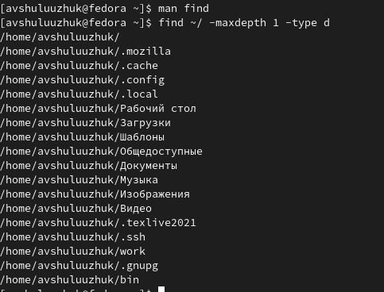

вывод имен всех директорий в домашнем каталоге

# 5 Контрольные вопросы

1. Какие потоки ввода вывода вы знаете?

Ввод и вывод распределяется между тремя стандартными потоками: - stdin — стандартный ввод (клавиатура), - stdout — стандартный вывод (экран), - stderr — стандартная ошибка (вывод ошибок на экран).

1. Объясните разницу между операцией > и >>.

Основное отличие: > : Перезаписывает существующий файл или создает файл, если файл с указанным именем отсутствует в каталоге. » : добавляет существующий файл или создает файл, если файл с указанным именем отсутствует в каталоге.

1. Что такое конвейер?

Конвейер (англ. pipeline) в терминологии операционных систем семейства Unix — некоторое множество процессов, для которых выполнено следующее перенаправление ввода-вывода: то, что выводит на поток стандартного вывода предыдущий процесс, попадает в поток стандартного ввода следующего процесса.

1. Что такое процесс? Чем это понятие отличается от программы?

Процесс - это программа на стадии выполнения - “объект”, которому выделено процессорное время - асинхронная работа

1. Что такое PID и GID?

Идентификатор процесса (PID). Каждому новому процессу ядро присваивает уникальный идентификационный номер. В любой момент времени идентификатор процесса является уникальным, хотя после завершения процесса он может использоваться снова для другого процесса. Некоторые идентификаторы зарезервированы системой для особых процессов. Так, процесс с идентификатором 1 - это процесс инициализации init, являющийся предком всех других процессов в системе. Идентификатор группы GID и эффективный идентификатор группы (EGID) GID - это идентификационный номер группы данного процесса. EGID связан с GID также, как EUID с UID.

1. Что такое задачи и какая команда позволяет ими управлять?

Принудительное завершение процесса и изменение его приоритета) можно выполнить и без команды top. Процессы в Linux имеют возможность обмениваться так называемыми “сигналами” с ядром и другими процессами. При получении сигнала процессом, управление передается подпрограмме его обработки или ядру, если такой подпрограммы не существует. В Linux имеется команда kill, которая позволяет послать заданному процессу любой сигнал.

1. Найдите информацию об утилитах top и htop. Каковы их функции?

top - интерактивный просмотрщик процессов. htop аналог top. Программа top динамически выводит в режиме реального времени информации о работающей системе, т.е. о фактической активности процессов. По умолчанию она выдает задачи, наиболее загружающие процессор сервера, и обновляет список каждые две секунды.

1. Назовите и дайте характеристику команде поиска файлов. Приведите примеры использования этой команды.

find : Для поиска файлов из командной строки вы можете использовать команду “find”. У этой команды следующий синтаксис: find path criteria action - “path” - Секция для указания директории поиска. Если ничего не указано поиск идет по текущей директории. - “criteria” - Опции поиска. - “action” -Опции, которые влияют на состояние поиска или контролируют его, например, - “–print”

1. Можно ли по контексту (содержанию) найти файл? Если да, то как?

Для поиска файла по содержимому проще всего воспользоваться командой grep (вместо find). Пример: grep -r строка_поиска каталог

1. Как определить объем свободной памяти на жёстком диске?

Самый простой способ найти свободное место на диске в Linux - это используйте команду df. Команда df означает «свободное от диска» и, очевидно, показывает вам свободное и доступное дисковое пространство в системах Linux. Работы С Нами -h вариант, он показывает дисковое пространство в удобочитаемом формате (МБ и ГБ).

1. Как определить объем вашего домашнего каталога?

В операционных системах на базе Linux посмотреть размер папки (директории) можно с помощью команды du. Эта команда, выполняемая в консоли, позволяет оценить используемый объем места на жестком диске отдельно по папкам и файлам, просуммировать результат, узнать общий размер папки.

1. Как удалить зависший процесс?

Убиваем процессы в Linux — команды ps, kill и killall

• Находим PID зависшего процесса Каждый процесс в Linux имеет свой идентификатор, называемый PID.

• «Убиваем» процесс командой kill. Когда известен PID процесса, мы можем убить его командой kill.

• Убиваем процессы командой killall.

• Заключение

# 6 Выводы

В ходе выполнения работы мы ознакомились с инструментами поиска файлов и фильтрации текстовых данных. Приобрели практические навыки: по управлению процессами (и заданиями), по проверке использования диска и обслуживанию файловых систем